今日动态
2023.12.20 周三 晴
记录人：杨慧
※一日活动篇
◎今日来园人数：11人出勤，14人缺勤。
姓名 | 来园情况 | 姓名 | 来园情况
刘汐妍 | × | 孙杰文 | √
魏沐溪 | √ | 张铭皓 | ×
刘一凡 | × | 肖鹏源 | √
陈清月 | × | 冷星辰 | ×
董沐瑶 | √ | 姜昊言 | √
刘诗玲 | × | 王子木 | ×
朱梓嘉 | × | 刘佳富 | √
沙明钰 | × | 王慕阳 | √
陈可芯 | √ | 黄赫璟 | ×
夏忆馨 | × | 谈育铭 | √
苏忆晴 | × | 陈宇杰 | √
华欣语 | × | 恽修齐 | √
颜承毅 | ×

※晨间来园篇
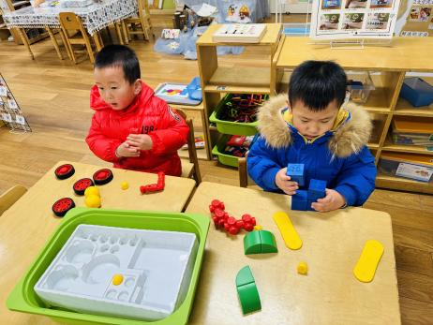 | 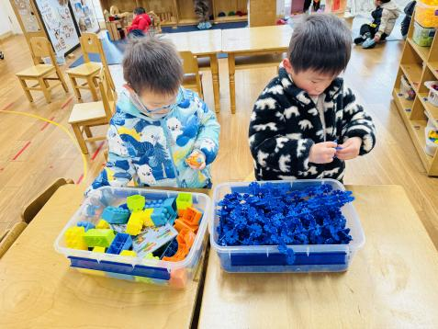 | 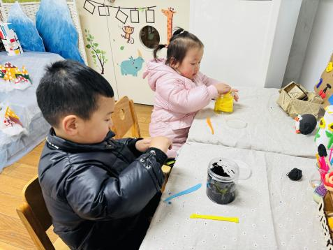
肖鹏源和谈育铭磁力大师搭建蜘蛛车。 | 年年乐高搭建停车场，王慕阳雪花片搭建眼镜。 | 孙杰文和魏沐溪太空泥做企鹅。
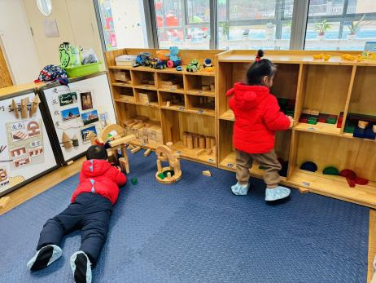 | 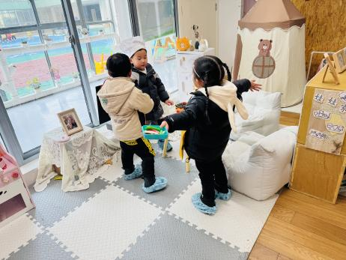
陈宇杰搭建赛道，还设置了宝藏奖励，小满整理积木柜。 | 恽修齐、董沐瑶和刘佳富玩角色扮演做饭的游戏。

※今日点心
牛奶 、腰果、康元饼干、南瓜小方饼、熊字饼干

※集体活动篇
《小鱼吐泡泡》
本次活动是瓶盖印章画，通过小鱼吹泡泡的游戏方式让幼儿用各种不同大小的瓶盖进行印章绘画，活动采用了幼儿日常生活中经常接触的熟悉的和感兴趣的瓶盖，提高了幼儿绘画的兴趣，让幼儿在玩玩印印中学到本领。
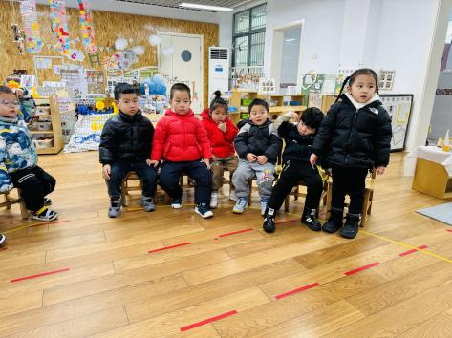 | 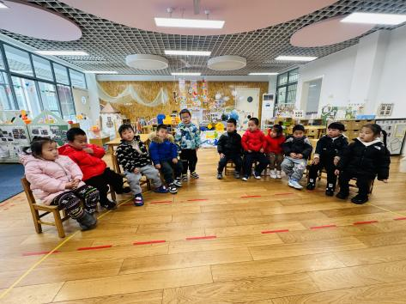 | 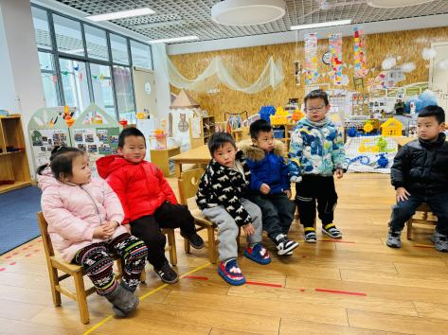
说一说小鱼是怎么吹泡泡的，它的泡泡有什么特点？
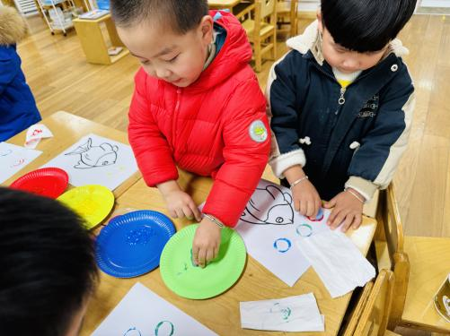 | 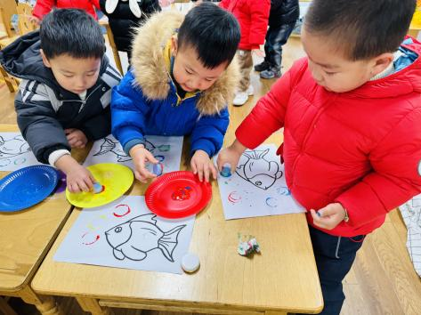 | 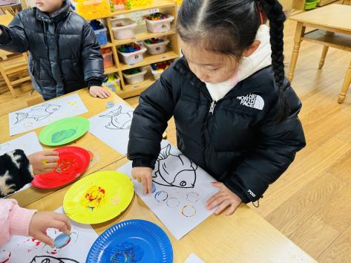
一起用瓶盖醚给小鱼吐泡泡吧！

※户外篇
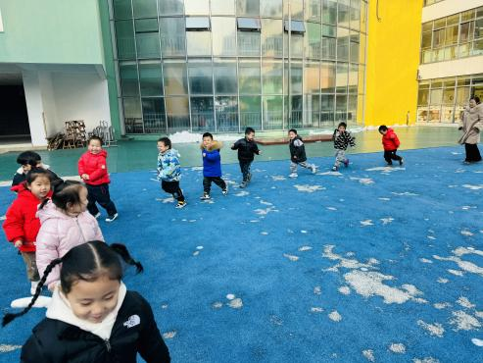 | 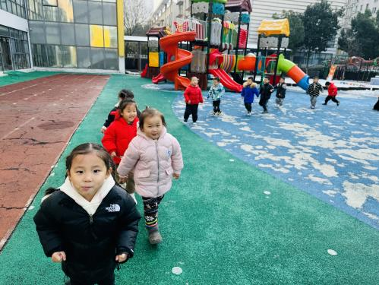 | 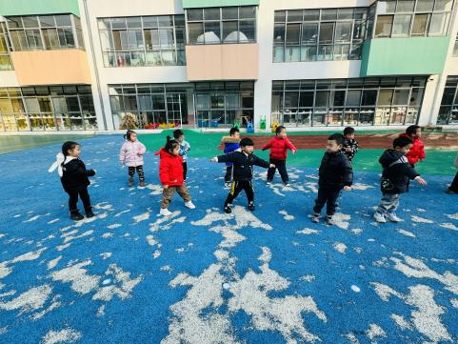

※午饭篇
小米饭、清蒸鸦片鱼、上汤娃娃菜、西湖牛肉羹

※温馨提醒
- 近期气温渐变，温差较大，孩子们体质较弱，免疫力不是很强，容易感冒、咳嗽，为了孩子的健康，请家长朋友们注意为孩子增添衣服，注意保暖。

